МИНОБРНАУКИ РОССИИ

федеральное государственное бюджетное образовательное учреждение

высшего профессионального образования

«Череповецкий государственный университет»

**Лабораторная работа № 3**

**«Количественная оценка информации»**

**Выполнил:**

**студент гр.** 1ИВТпб-01-11оп

Климов А.Г. **Проверил: преподаватель**

Ганичева О.Г. **Отметка о зачете:**

Череповец

2016 год

**Тема: количественная оценка информации**

**Цель: научиться давать оценку количества информации, содержащейся в заданном тексте**

Задание:

Текст, содержащийся в файле Лабораторной работы №2 дополнить информацией следующего содержания: ФИО, место рождения, когда, где и какую школу окончил, *хобби, интересы, увлечения, спорт, достижения*. Текст должен содержать не менее 5 строк.

Решение:

Моё полное имя: Климов Александр Григорьевич. Родился в городе Череповце, который находится в Вологодской области, в России. В этом же городе закончил в 2015 году среднюю общеобразовательную школу №_6. Увлекаюсь спортом, компьютерной техникой и компьютерными технологиями. Мне очень нравятся командные игры: футбол, волейбол, баскетбол.

Часть 1: использование алфавитного подхода

Формула Хартли:

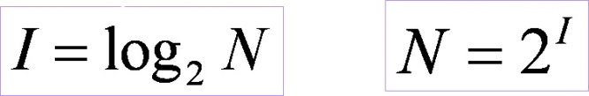

Таблица для алфавитного подхода

|  |  |  |  |  |
| --- | --- | --- | --- | --- |
| n/n | Мощность алфавита | Количество бит на символ | Количество символов в тексте | Количество информации (бит) |
| 1 | 51 | 6 | 336 | 2016 |
| 2 | 84 | 7 | 336 | 2352 |

Часть 2: использование содержательного подхода

Формула Шеннона:

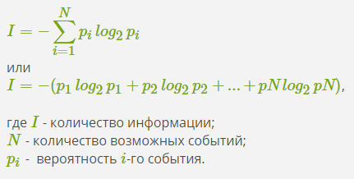

p=k/N где, k – количество повторений и N – количество всех символов;

Iобщ=N*I.

I1=2016 бит, I2=1563 бит => I1> I2.

Вывод:

Научиться давать оценку количества информации, содержащейся в заданном тексте с использованием двух различных подходов: алфавитного и содержательного. Получил два результата информационного объёма для текста, при различных подходах.

I1=2016 бит и I2=1563 бит. Результаты, полученные при разных подходах различны. Информационный объём при алфавитном подходе больше, чем при содержательном подходе.

При алфавитном подходе к измерению информации количество информации от содержания не зависит. Количество информации зависит от объема текста (т.е. от числа знаков в тексте) и от мощности алфавита.

В содержательном подходе возможна качественная оценка информации: новая, срочная, важная и т.д. Согласно Шеннону, информативность сообщения характеризуется содержащейся в нем полезной информацией - той частью сообщения, которая снимает полностью или уменьшает неопределенность какой-либо ситуации. Неопределенность некоторого события - это количество возможных исходов данного события.

Алфавитный подход является объективным способом измерения информации в отличие от субъективного, содержательного подхода. Поэтому алфавитный подход точнее.